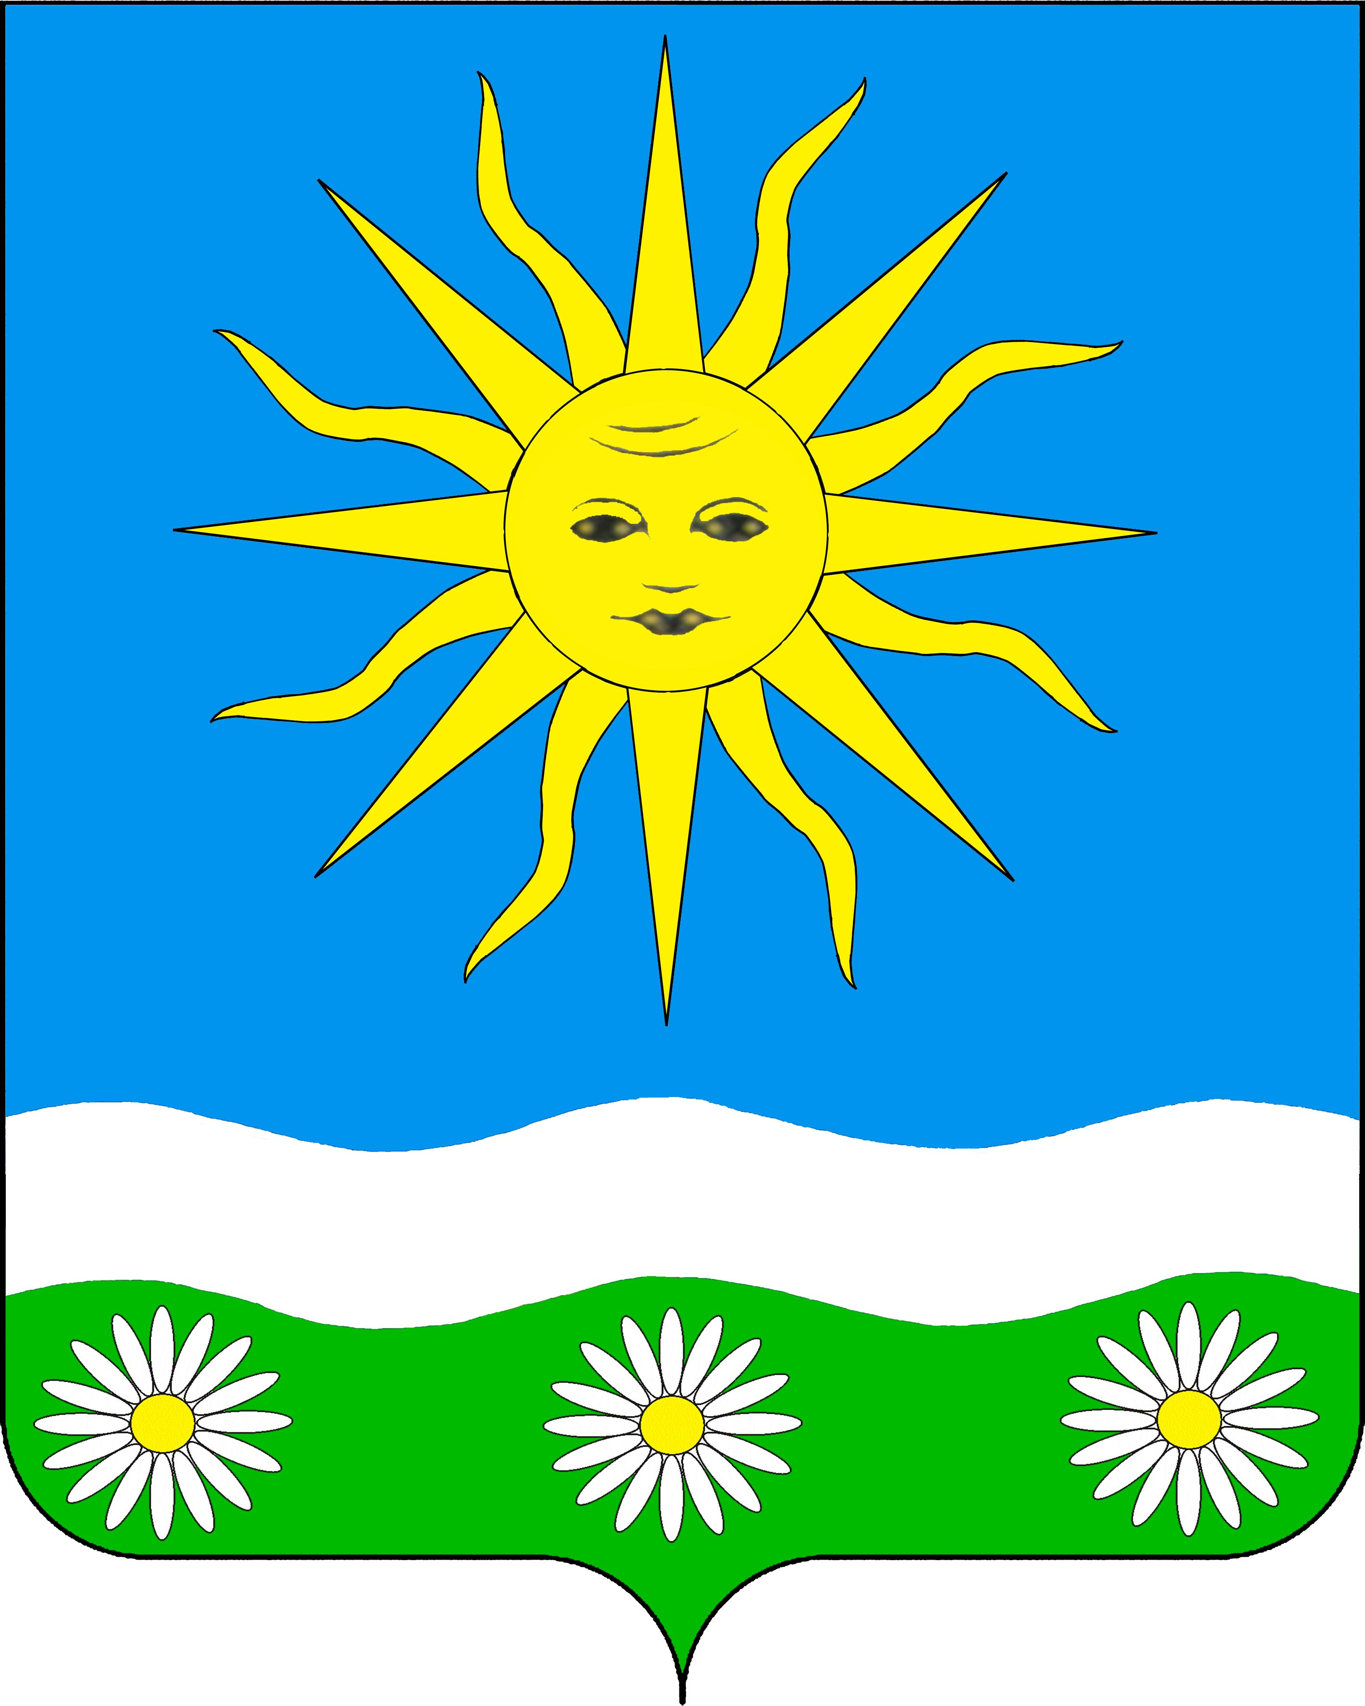
СОВЕТ ОТРАДНЕНСКОГО СЕЛЬСКОГО ПОСЕЛЕНИЯ
ТИХОРЕЦКОГО РАЙОНА

РЕШЕНИЕ

от 17.02.2017 № 103
станица Отрадная

Об обнародовании проекта решения Совета Отрадненского сельского поселения Тихорецкого района «О внесении изменений и дополнений в устав Отрадненского сельского поселения Тихорецкого района», назначении даты проведения публичных слушаний, создании оргкомитета по проведению публичных слушаний, рабочей группы по учету предложений по проекту

В целях приведения устава Отрадненского сельского поселения Тихорецкого района, принятого решением Совета Отрадненского сельского поселения Тихорецкого района от 25 марта 2016 года № 70, в соответствие с действующим законодательством, в соответствии со статьями 28,44 Федерального закона от 6 октября 2003 года № 131 – ФЗ «Об общих принципах организации местного самоуправления в Российской Федерации», Совет Отрадненского сельского поселения Тихорецкого района р е ш и л:
1.Обнародовать проект решения Совета Отрадненского сельского поселения Тихорецкого района «О внесении изменений и дополнений в устав Отрадненского сельского поселения Тихорецкого района», внесенный главой Отрадненского сельского поселения Тихорецкого района (приложение № 1).
2.Назначить проведение публичных слушаний по теме: «Рассмотрение проекта решения Совета Отрадненского сельского поселения Тихорецкого района «О внесении изменений и дополнений в устав Отрадненского сельского поселения Тихорецкого района» на 10 марта 2017 года.
3.Создать оргкомитет по проведению публичных слушаний по теме: «Рассмотрение проекта решения Совета Отрадненского сельского поселения Тихорецкого района «О внесении изменений и дополнений в устав Отрадненского сельского поселения Тихорецкого района» и утвердить его состав (приложение № 2).
4.Создать рабочую группу по учету предложений по проекту решения Совета Отрадненского сельского поселения Тихорецкого района «О внесении изменений и дополнений в устав Отрадненского сельского поселения Тихорецкого района» и утвердить его состав (приложение № 3).
5.Обнародовать настоящее решение в установленном порядке.
6.Контроль за выполнением настоящего решения возложить на главу Отрадненского сельского поселения Тихорецкого района Г.Г.Денисенко.
7.Настоящее решение вступает в силу со дня его обнародования.

Председатель Совета Отрадненского сельского поселения
Тихорецкого района Г.Г.Денисенко

ПРИЛОЖЕНИЕ № 1
к решению Совета
Отрадненского сельского поселения
Тихорецкого района
от 17.02.2017 г. № 103

ПРОЕКТ РЕШЕНИЯ

Совета Отрадненского сельского поселения Тихорецкого района

«О внесении изменений и дополнений в устав Отрадненского сельского поселения Тихорецкого района»

В целях приведения устава Отрадненского сельского поселения Тихорецкого района, принятого решением Совета Отрадненского сельского поселения Тихорецкого района от 25 марта 2016 года № 70, в соответствие с действующим законодательством, на основании статьи 44 Федерального закона от 6 октября 2003 года № 131-ФЗ «Об общих принципах организации местного самоуправления в Российской Федерации», статьи 54 устава Отрадненского сельского поселения Тихорецкого района Совет Отрадненского сельского поселения Тихорецкого района р е ш и л:
1.Внести в устав Отрадненского сельского поселения Тихорецкого района, принятый решением Совета Отрадненского сельского поселения Тихорецкого района от 25 марта 2016 года № 70 (далее - устав), следующие изменения и дополнения:
1) главу 2 содержания после слов «местного самоуправления» дополнить словами «сельского поселения»;
2)в статье 7:
часть 1 изложить в следующей редакции:
«1.Граждане Российской Федерации осуществляют местное самоуправление посредством участия в местном референдуме, муниципальных выборах, посредством иных форм прямого волеизъявления, а также через выборные и иные органы местного самоуправления поселения.»;
в части 2 слова «, проживающие на территории поселения,» исключить;
3)наименование главы 2 изложить в следующей редакции: «Глава 2. Вопросы местного значения сельского поселения, наделение органов местного самоуправления сельского поселения отдельными государственными полномочиями»;
4)пункт 19 статьи 8 исключить;
5) часть 1 статьи 9 дополнить пунктом 14 следующего содержания:
«14)осуществление мероприятий в сфере профилактики правонарушений, предусмотренных Федеральным законом от 23 июня 2016 года № 182-ФЗ «Об основах системы профилактики правонарушений в Российской Федерации».»;
6)наименование главы 3 после слова «населения» дополнить словом «сельского»;
7) в статье 13:
в абзаце первом части 2 слова «и подведение итогов» заменить словами «, установления итогов и определения результатов»;
дополнить частью 3.1 следующего содержания:
«3.1.В случае досрочного прекращения полномочий депутата Совета, избранного по одномандатному избирательному округу, либо установленного федеральным законом числа депутатов, избранных по многомандатному избирательному округу, в этом избирательном округе не позднее чем через один год со дня досрочного прекращения полномочий депутата (депутатов) проводятся дополнительные выборы.
Если в результате досрочного прекращения депутатских полномочий Совет остался в неправомочном составе, дополнительные выборы проводятся не позднее чем через четыре месяца со дня такого досрочного прекращения полномочий, при этом сроки избирательных действий по решению органа, уполномоченного законом назначать дополнительные выборы, могут быть сокращены на одну треть.
Дополнительные выборы не назначаются и не проводятся, если в результате этих выборов депутат Совета не может быть избран на срок более одного года.
Если в результате досрочного прекращения депутатских полномочий Совет остался в неправомочном составе, а проведение дополнительных выборов в соответствии с настоящей частью невозможно, назначаются новые основные выборы, которые проводятся в сроки, установленные частью 3 данной статьи.»;
абзацы первый, второй части 4 изложить в следующей редакции:
«4.В случае досрочного прекращения полномочий главы поселения, Совета или его депутатов, влекущего за собой неправомочность органа, досрочные выборы должны быть проведены не позднее чем через шесть месяцев со дня такого досрочного прекращения полномочий.
При назначении досрочных выборов сроки, указанные в части 3 настоящей статьи, а также сроки осуществления иных избирательных действий могут быть сокращены, но не более чем на одну треть.»;
8)в части 27 статьи 14 слова «, проводимое в соответствии с Федеральным законом от 06 октября 2003 года № 131-ФЗ «Об общих принципах организации местного самоуправления в Российской Федерации»,» исключить;
9)в статье 17:
пункт 1 части 3 изложить в следующей редакции:
«1)проект устава поселения, а также проект решения Совета о внесении изменений и дополнений в устав поселения, кроме случаев, когда в устав поселения вносятся изменения в форме точного воспроизведения положений Конституции Российской Федерации, федеральных законов, устава или законов Краснодарского края в целях приведения данного устава в соответствие с этими нормативными правовыми актами;»;
часть 4 изложить в следующей редакции:
«4.Порядок организации и проведения публичных слушаний определяется нормативным правовым актом Совета.»;
10)часть 4 статьи 19 после слов «(собрания делегатов)» дополнить словами «, избрания делегатов»;
11)статью 22 дополнить частью 3 следующего содержания:
«3.Органы местного самоуправления поселения и должностные лица местного самоуправления поселения обязаны содействовать населению в непосредственном осуществлении населением местного самоуправления и участии населения в осуществлении местного самоуправления.»;
12)в статье 25:
часть 1 после слова «достигший» дополнить словами «на день голосования»;
часть 2 изложить в следующей редакции:
«2.Полномочия депутата Совета начинаются со дня его избрания и прекращаются со дня начала работы Совета нового созыва, за исключением случаев досрочного прекращения полномочий депутата, предусмотренных действующим законодательством, частью 7 настоящей статьи.
Срок полномочий депутата Совета составляет 5 лет.
Депутаты Совета исполняют свои полномочия на непостоянной основе.»;
13)в части 2 статьи 26:
пункт 3 изложить в следующей редакции:
«3)определение порядка реализации правотворческой инициативы гражданами сельского поселения, порядка организации и осуществления территориального общественного самоуправления, условий и порядка выделения необходимых средств из местного бюджета, порядка назначения и проведения конференций граждан (собраний делегатов), избрания делегатов, собраний граждан;»;
пункт 14 изложить в следующей редакции:
«14)принятие решения о создании муниципальной пожарной охраны, определение цели, задач, порядка создания и организации деятельности муниципальной пожарной охраны на территории поселения, порядка ее взаимоотношений с другими видами пожарной охраны;»;
пункт 16 после слова «населения» дополнить словами «, проживающего на данной территории,»;
14)часть 10 статьи 27 исключить;
15)в абзаце первом части 6 статьи 30 слова «ко дню» заменить словами «на день»;
16)в статье 31:
часть 3 дополнить пунктами 17, 18 следующего содержания:
«17) принимает решение о реализации проекта муниципально-частного партнерства, если публичным партнером является поселение либо планируется проведение совместного конкурса с участием поселения (за исключением случая, в котором планируется проведение совместного конкурса с участием Российской Федерации, субъекта Российской Федерации);
18) определяет орган местного самоуправления, уполномоченный на осуществление полномочий в сфере муниципально-частного партнёрства, предусмотренных статьей 18 Федерального закона от 13 июля 2015 года № 224-ФЗ «О государственно-частном партнерстве, муниципально-частном партнерстве в Российской Федерации и внесении изменений в отдельные законодательные акты Российской Федерации».»;
часть 4 изложить в следующей редакции:
«4.В случае временного отсутствия главы поселения, досрочного прекращения им своих полномочий, либо применения к нему по решению суда мер процессуального принуждения в виде заключения под стражу или временного отстранения от должности, его полномочия в полном объеме осуществляет в соответствии со специально изданным по данному вопросу правовым актом администрации иное должностное лицо местного самоуправления.»;
17)в статье 32:
пункт 4 части 1 изложить в следующей редакции:
«4)отрешения от должности в соответствии со статьей 74 Федерального закона от 06 октября 2003 года № 131-ФЗ «Об общих принципах организации местного самоуправления в Российской Федерации»;»;
абзац первый части 2 после слова «направляет» дополнить словом «письменное»;
18)часть 6 статьи 33 изложить в следующей редакции:
«6.Расходы, связанные с предоставлением гарантий, предусмотренных настоящей статьей, производятся за счет средств местного бюджета.
Дополнительные социальные и иные гарантии, установленные настоящим уставом в соответствии с федеральными законами и законами Краснодарского края, в связи с прекращением полномочий (в том числе досрочно) депутата Совета, главы поселения, предусматривающие расходование средств местного бюджета, устанавливаются только в отношении лиц, осуществлявших свои полномочия на постоянной основе и в этот период достигших пенсионного возраста или потерявших трудоспособность, и не применяются в случае прекращения полномочий указанных лиц по основаниям, предусмотренным абзацем седьмым части 16 статьи 35, пунктами 2.1, 3, 6-9 части 6, частью 6.1 статьи 36, частью 7.1, пунктами 5-8 части 10, частью 10.1 статьи 40, частями 1 и 2 статьи 73 Федерального закона от 06 октября 2003 года № 131-ФЗ «Об общих принципах организации местного самоуправления в Российской Федерации».
Право на пенсионное обеспечение за выслугу лет без учета изменений, внесенных Федеральным законом от 23 мая 2016 года № 143-ФЗ «О внесении изменений в отдельные законодательные акты Российской Федерации в части увеличения пенсионного возраста отдельным категориям граждан», сохраняется за:
лицами, замещавшими муниципальные должности, прекратившими исполнение своих полномочий до 1 января 2017 года;
лицами, замещающими муниципальные должности, приобретшими до 1 января 2017 года право на страховую пенсию по старости (инвалидности) в соответствии с Федеральным законом от 28 декабря 2013 года № 400-ФЗ «О страховых пенсиях», имеющими на 1 января 2017 года продолжительность исполнения полномочий по муниципальной должности не менее одного года и продолжающими исполнять указанные полномочия на 1 января 2017 года.»;
19)в пункте 6 статьи 35 слова «и иными нормативными правовыми актами, регулирующими бюджетные правоотношения» исключить;
20)пункт 2 статьи 38 исключить;
21)пункт 5 статьи 39 после слов «физической культуры» дополнить словами «, школьного спорта»;
22) в части 2 статьи 41:
пункт 1 изложить в следующей редакции:
«1)организация и осуществление муниципального контроля на территории поселения. Перечень видов муниципального контроля и органов местного самоуправления поселения, уполномоченных на их осуществление, ведется в порядке, установленном Советом;»;
абзац первый пункта 3 изложить в следующей редакции:
«3)разработка административных регламентов осуществления муниципального контроля в соответствующих сферах деятельности, разработка в соответствии с типовыми административными регламентами, утверждаемыми уполномоченными органами исполнительной власти Краснодарского края, административных регламентов осуществления регионального государственного контроля (надзора), полномочиями по осуществлению которого наделены органы местного самоуправления.»;
23)абзац седьмой статьи 51 изложить в следующей редакции:
«Муниципальные нормативные правовые акты, затрагивающие вопросы осуществления предпринимательской и инвестиционной деятельности, в целях выявления положений, необоснованно затрудняющих осуществление предпринимательской и инвестиционной деятельности, могут подлежать экспертизе, проводимой органами местного самоуправления поселения в порядке, установленном муниципальными нормативными правовыми актами в соответствии с Законом Краснодарского края от 23 июля 2014 года № 3014-КЗ «Об оценке регулирующего воздействия проектов муниципальных нормативных правовых актов и экспертизе муниципальных нормативных правовых актов».»;
24)абзац первый части 3 статьи 52 изложить в следующей редакции:
«3.Проекты муниципальных нормативных правовых актов, устанавливающие новые или изменяющие ранее предусмотренные муниципальными нормативными правовыми актами обязанности для субъектов предпринимательской и инвестиционной деятельности, могут подлежать оценке регулирующего воздействия, проводимой органами местного самоуправления поселения в порядке, установленном муниципальными нормативными правовыми актами в соответствии с Законом Краснодарского края от 23 июля 2014 года № 3014-КЗ «Об оценке регулирующего воздействия проектов муниципальных нормативных правовых актов и экспертизе муниципальных нормативных правовых актов», за исключением случаев, установленных статьей 46 Федерального закона от 06 октября 2003 года № 131-ФЗ «Об общих принципах организации местного самоуправления в Российской Федерации».»;
25)абзац второй части 2 статьи 54 изложить в следующей редакции:
«Не требуется официальное опубликование (обнародование) порядка учета предложений по проекту муниципального правового акта о внесении изменений и дополнений в устав муниципального образования, а также порядка участия граждан в его обсуждении в случае, когда в устав поселения вносятся изменения в форме точного воспроизведения положений Конституции Российской Федерации, федеральных законов, устава или законов Краснодарского края в целях приведения данного устава в соответствие с этими нормативными правовыми актами.»;
26)в абзаце третьем части 3 статьи 56 слова «, обладающего правом решающего голоса,» исключить;
27)абзац шестой части 2 статьи 68 дополнить словами «, если Совет принял решение о его формировании в соответствии с требованиями Бюджетного кодекса Российской Федерации;»;
28)абзац второй части 5 статьи 69 дополнить словами «при условии соблюдения требований, предусмотренных Бюджетным кодексом Российской Федерации»;
29)в статье 71:
абзац второй части 7 после слова «соблюдение» дополнить словами «установленных в соответствии с бюджетным законодательством Российской Федерации, иными нормативными правовыми актами, регулирующими бюджетные правоотношения,»;
часть 8 после слова «соблюдение» дополнить словами «установленных в соответствии с бюджетным законодательством Российской Федерации, иными нормативными правовыми актами, регулирующими бюджетные правоотношения,»;
часть 9 после слова «соблюдение» дополнить словами «установленных в соответствии с бюджетным законодательством Российской Федерации, иными нормативными правовыми актами, регулирующими бюджетные правоотношения,»;
30)часть 4 статьи 72 дополнить словами «и Контрольно-счетную палату муниципального образования Тихорецкий район»;
31)статью 80 изложить в следующей редакции:
«Статья 80. Вступление в силу устава поселения
Устав поселения подлежит официальному опубликованию (обнародованию) после его государственной регистрации и вступает в силу после его официального опубликования (обнародования).».
2.Главе Отрадненского сельского поселения Тихорецкого района представить настоящее решение на государственную регистрацию в порядке, установленном Федеральным законом от 21 июля 2005 года № 97-ФЗ «О государственной регистрации уставов муниципальных образований».
3.Обнародовать настоящее решение после государственной регистрации.
4.Контроль за выполнением настоящего решения возложить на постоянную комиссию по социальным, организационно-правовым вопросам и местному самоуправлению Совета Отрадненского сельского поселения Тихорецкого района (Попов).
5.Настоящее решение вступает в силу со дня его обнародования, произведенного после его государственной регистрации, за исключением положений пунктов 2-5, вступающих в силу со дня подписания настоящего решения.

Глава Отрадненского сельского поселения
Тихорецкого района Г.Г.Денисенко

ПРИЛОЖЕНИЕ № 2
к решению Совета
Отрадненского сельского поселения Тихорецкого района
от 17.02.2017 г. № 103

СОСТАВ
организационного комитета по проведению публичных слушаний по теме:
«Рассмотрение проекта решения Совета Отрадненского сельского поселения Тихорецкого района «О внесении изменений и дополнений в устав Отрадненского сельского поселения Тихорецкого района»

Кулишова Мария Ростиславовна |  | ведущий специалист администрации Отрадненского сельского поселения Тихорецкого района;
Сергеева Наталья Ивановна |  | депутат Совета Отрадненского сельского поселения Тихорецкого района;
Трухан Наталья Валентиновна |  | специалист I категории администрации Отрадненского сельского поселения Тихорецкого района.

Председатель Совета Отрадненского сельского поселения
Тихорецкого района Г.Г.Денисенко

ПРИЛОЖЕНИЕ № 3
к решению Совета
Отрадненского сельского поселения Тихорецкого района
от 17.02.2017 г. № 103

СОСТАВ
рабочей группы по учету предложений по проекту решения Совета Отрадненского сельского поселения Тихорецкого района «О внесении изменений в устав Отрадненского сельского поселения Тихорецкого района»

Ефремова Людмила Ивановна
депутат Совета Отрадненского сельского поселения
Тихорецкого района;

Попов Андрей Николаевич |  | депутат Совета Отрадненского сельского поселения Тихорецкого района;
Реутова Марина Георгиевна |  | депутат Совета Отрадненского сельского поселения  Тихорецкого района

Председатель Совета Отрадненского сельского поселения
Тихорецкого района Г.Г.Денисенко

